**CHƯƠNG TRÌNH HỌC TUẦN 3 THÁNG 9**

|  |  |  |
| --- | --- | --- |
| **Thứ 2** | http://mnphucuong.daitu.edu.vn/upload/48596/fck/files/IMG20191030092859.jpg**Tạo hình:** Nặn theo ý thích  **Đồng dao:** “Chú mèo mà trèo cây cau” |  |
| **Thứ 3** | Sự Tích Chú Cuội Cung Trăng | Truyện Cổ Tích Hay Cho Bé - YouTube**LQVH:** “Sự tích chú cuội”  **Quan sát:** “Vườn rau” |  |
| **Thứ 4** | **Âm nhạc:** Vỗ tay tiết tấu chậm “Cả tuần đều ngoan”  Trò chơi: “Ếch nhảy xuống ao” |  |
| **Thứ 5** | 80 trẻ tham dự Hội thi “Bé vui khỏe” cấp học mầm non năm học 2020-2021**Thể chất:** Đi nối bàn chân tiến – lùi  **Trò chơi:** “Thỏ đổi chuồng” |  |
| **Thứ 6** | Giáo Án Lớp Nhỡ: Nhận biết số từ 1 đến 10**Nhận thức:** Đếm trong phạm vi 10 và đếm theo khả năng  **Trò chuyện:** Tết trung thu |  |

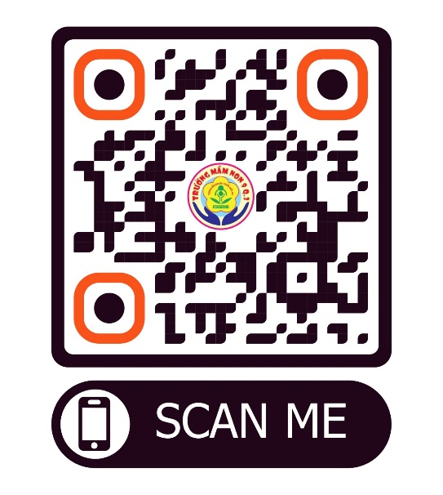

**KHO HỌC LIỆU CỦA TRƯỜNG MẦM NON 9**

